Generador de reporte de honorarios. (GRH).

# Situación actual.

Dentro de los procesos de un empleo formal e informal es el generar un reporte de horas empleadas en un trabajo o proceso, esto le sirve tanto al empleado para saber cuánto cobrar, como para el empleador para costear el servicio y darle un precio al cliente y calcular su margen de ganancia.

En estos días, este proceso se lleva a cabo en hojas de Excel en la empresa grupo columbia y en Tecmobimex, y los reportes son bastante burdos pero claros.

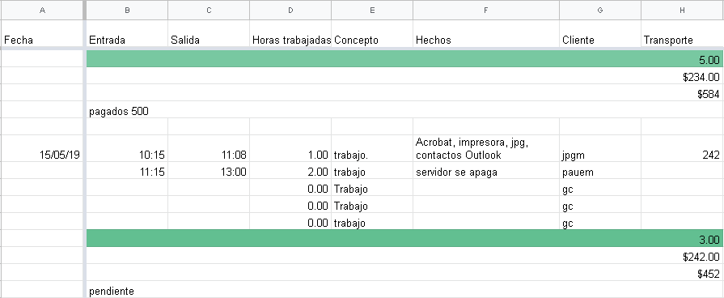

En la figura anterior se ve un reporte semanal (***este formato cambia de un empleado y/o empresa a otra***) con los campos de fecha, hora de entrada, hora de salida, horas trabajadas cuyo detalle se dará más adelante, concepto, hechos, cliente, transporte, y en las últimas filas está el total de horas de esa semana seguido de su equivalente en pesos, y debajo de éste es la sumatoria de las horas en pesos más el transporte.

## Campos detallados



De este modo es como se trabaja al día de hoy (21/05/19). Algunas variables no están definidas o estacionadas dentro de una celda, sino que están dentro de las fórmulas de éstas.

# Propuesta tecnológica.

Debido a que esto es un tanto informal, ambas partes pueden configurar la información (empleador y empleado) para su conveniencia y demás se propone lo siguiente;

Un sistema de reporte de honorarios que haga el cálculo de las horas empleadas en el trabajo con su empleador o empleadores, para que la app se pueda usar en cualquier ambiente.

Dicho sistema para la comodidad del trabajador será una aplicación web para que se pueda utilizar desde una PC o un equipo móvil.

### Ventajas.

* La aplicación es multiplataforma.
* La aplicación no se podrá alterar por los usuarios una vez que se haga el reporte semanal o mensual.
* Las horas invertidas son completamente transparentes.
* Se tendrá una mejor organización de las horas invertidas en un trabajo o proceso en específico.
* La información del usuario estará cifrada para garantizar la seguridad de la información del usuario.
* Uniformidad de los reportes que generen los empleados.

### Desventajas

* Se necesita de un equipo de cómputo o un equipo móvil con acceso a internet.

# Herramientas automatizadas.

Debido a que esta propuesta tecnológica de primera instancia tendrá un sector específico de usuarios se plantea utilizar herramientas de desarrollo de open source para no generar un costo de operación mientras se posiciona y genera ganancias.

El primer año de este sistema será gratuito mientras se genera popularidad y se establece un método de ingresos, ya sea publicidad dentro de la aplicación o un servicio por el cual se cobra mensualmente o anualmente.

Para el desarrollo de esta aplicación se utilizarán las siguientes herramientas y lenguajes de desarrollo web:

* MySQL. Como gestor de base de datos.
* PHP. Para hacer peticiones al servidor.
* HTML5. Presentar la página web.
* CSS3. Diseño de la página web.
* JavaScript. Presentación al cliente de información pertinente.
* JQuery. Manejo de la información de la base de datos.

## Justificación.

Cada una de estas herramientas y lenguajes son bastante seguros, están dentro de las herramientas con mayor soporte dentro del mercado, tienen soporte por parte de sus desarrolladores y son gratuitos.

Por estas razones se requiere el uso de estas herramientas y lenguajes dentro de este proyecto.